МІНІСТЕРСТВО ОСВІТИ І НАУКИ УКРАЇНИ
КРЕМЕНЧУЦЬКИЙ НАЦІОНАЛЬНИЙ УНІВЕРСИТЕТ
ІМЕНІ МИХАЙЛА ОСТРОГРАДСЬКОГО
НАВЧАЛЬНО-НАУКОВИЙ ІНСТИТУТ ЕЛЕКТРИЧНОЇ ІНЖЕНЕРІЇ
ТА ІНФОРМАЦІЙНИХ ТЕХНОЛОГІЙ
Кафедра автоматизації та інформаційних систем
ОСВІТНІЙ КОМПОНЕНТ
«АЛГОРИТМІЗАЦІЯ ТА ПРОГРАМУВАННЯ»
ЗВІТ
З ПРАКТИЧНОЇ РОБОТИ № 7
Виконав:
студент групи кн-25-1
Рафієв Б. С.
Перевірила:
старший викладач кафедри АІС
Бельська В.Ю.
Кременчук 2025
Тема: | Створення й обробка масивів структур
Мета: | отримати навички у створенні змінних структурного типу даних. Навчитись працювати з динамічними або статичними масивами структур.
Порядок виконання роботи
Завдання 1. Кожна квартира характеризується такими відомостями: поверх,
кількість кімнат, житлова площа, кількість мешканців, кількість дітей, що мешкають у квартирі, ПІБ власника квартири. Створіть опис квартир, що розташовані у 16 – квартирному будинку. Знайдіть: кількість мешканців, що проживають на другому поверсі; кількість мешканців, які проживають у двокімнатних квартирах; номер поверху, у квартирах якого мешкає найбільша кількість дітей.
Код программи має вигляд:
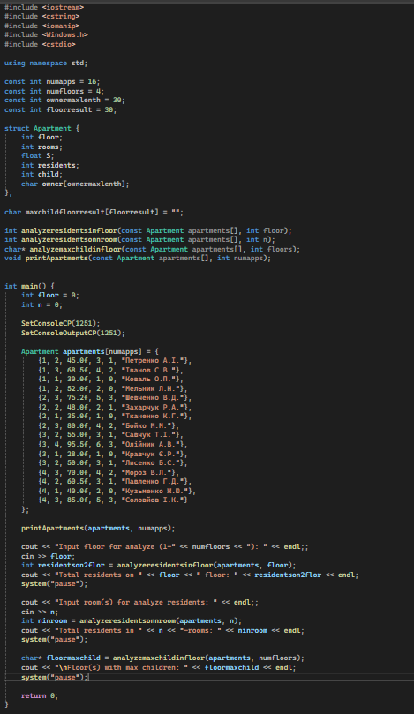
Рисунок 1 – Перша частина коду до завдання 1
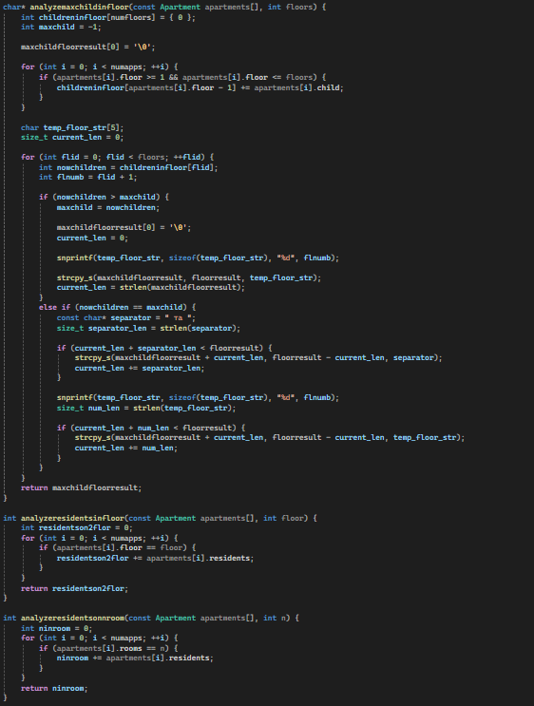
Рисунок 2 – Друга частина коду до завдання 1

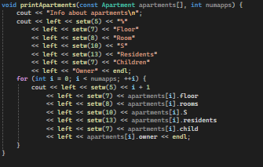
Рисунок 3 – Третя частина коду до завдання 1
Блок-схема алгоритму має вигляд:
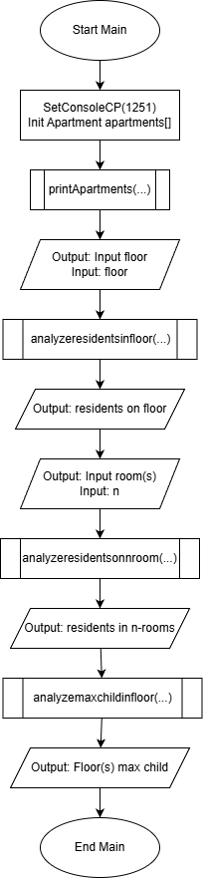
Рисунок 3 – Блок-схема до коду
Тестування програмного коду:
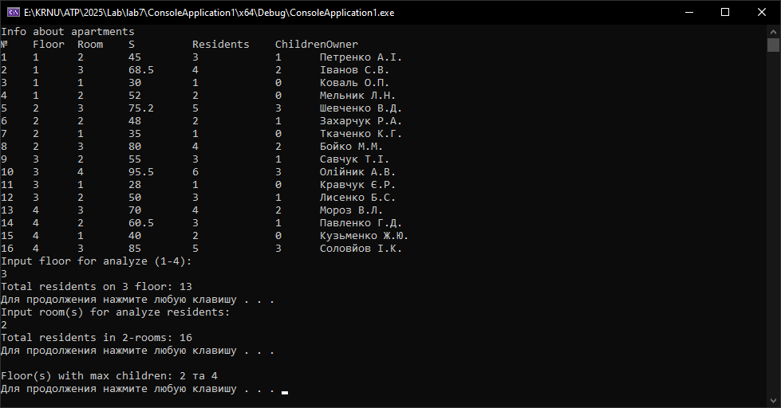
Рисунок 4 – Результат до завдання 1
Висновки: Завдяки цій лабораторній роботі, я отримав навички у створенні змінних структурного типу даних. Навчився працювати з динамічними або статичними масивами
структур..

